Бектяшкина Е.Д., Тюмерекова О.К., Корепанова Г.Н., Северо-Енисейский детский сад № 5
Логопедический час в семейном клубе – «Звуки животных»: фронтально-парное занятие и карусель станций парной работы
Задачи встречи:
– познакомить родителей с игровыми логопедическими упражнениями по автоматизации звуков;
– продолжить выстраивать партнерские отношения родителей со своим ребенком при выполнении артикуляционной гимнастики, дыхательных упражнений, динамических пауз, творческих заданий.
Учитель-логопед, педагог-психолог, старший воспитатель на протяжении всей встречи занимают активную позицию, могут объединиться в пару с теми членами семьи, кто остался без пары.

I. Фронтально-парное занятие
Демонстрационный материал: презентация «Дикие животные» (зебра, лев, тигр, слон, бегемот, жираф, обезьяна, медведь, олень, лиса).
Раздаточный материал для каждой пары: зеркало - уберем, перышко, 4 карточки с животными: обезьяна, лев, слон, олень, схемы движений кисти рук для упражнений «Бегемотик» и «Хоботок».
В музыкальном зале развешаны картинки диких животных: медведь, олень, заяц, лиса, слон, тигр, лев, обезьяна зебра, бегемот, жираф.
– Здравствуйте ребята и родители! Сегодня тема нашей встречи «Звуки диких животных». Объединитесь в пары «родитель – ребенок».
Первый фронтально-парный цикл
Таблица «Говорится – Постепенно появляется на доске» в Вашем случае не нужна, т.к. появляются живые действия, а не картинки и схемы.
Вброс содержания:
– Предлагаем вам игру-разминку «Мои представления». Встаньте парами в круг. Мы будем слушать звуки, отгадывать животных и подражать им. Картинки, которые размешены на стенах, помогут вам отгадывать животных.
Два педагога становятся в центр круга, чтобы продемонстрировать образец предстоящей деятельности: слушают аудио, отгадывают животного, затем один напарник имитирует движения животного, а другой его звуки, потом меняются ролями. После чего все пары это же повторяют.
Далее звучит голос следующего животного, участники в парах, стоя в кругу, слушают, отгадывают голос животного и подражают ему движениями и звуками. Так по очереди предъявляются голоса нескольких животных, таких как медведь, олень, заяц, лиса, слон, тигр, лев, обезьяна зебра, бегемот, жираф.
Задание для работы в парах. У каждой пары по 4 карточки диких животных: обезьяна, лев, слон, олень. Возьмите любую карточку. Договоритесь, кто первым будет изображать животного, а кто – издавать звук, сделайте это, а потом поменяетесь ролями. То же проделайте с карточками остальных животных.
Работа в парах и её отладка. Педагоги следят за тем, чтобы напарники (родитель с ребенком) соблюдали очерёдность, договаривались: «Я буду показывать, а ты издавать звук».
Акцентирование по содержанию. Педагог предлагает одной из пар продемонстрировать в центре круга звук и движения какого-либо животного, которого они изображали на предыдущем этапе – все участники отгадывают и повторяют. Потом в центр круга выходит следующая пара с показом другого животного.
Акцентирование по способу работы в парах. Педагог деликатно обращает внимание детей и родителей на замеченные им недочёты во взаимодействии напарников, спрашивая, как в их паре разворачивалась деятельность. Возможно, кто-то мешал другим парам. Или, наоборот, просит какой-либо паре рассказать, как им удалось плодотворно сотрудничать друг с другом.
Второй фронтально-парный цикл
Вброс содержания:
– Приглашаем сесть на коврики или на стулья? Всегда проводили занятия за столами и с зеркалом в эту встречу по желанию детей и родителей - было занятие сидя на ковриках, без зеркала (бионергопластика – артикуляционная +пальчиковая), поэтому зеркала не брали, был взаимоконтроль в парах. Будем учиться выполнять артикуляционную гимнастику вместе с движениями рук. Цель упражнения – сформировать умение удерживать позу артикуляционной гимнастики в течение нескольких секунд.
Зеркало убрали.
Дети и родители сидят в кругу попарно. Учитель-логопед объясняет и показывает движения:
– Упражнение «Бегемотик». Голову держим прямо, рот закрыт. (На презентации – изображение бегемота с широко раскрытой пастью.) На счет «один» открываем рот, при этом язык должен свободно лежать во рту, кончик находится у нижних зубов. Удерживаем рот в таком положении под счет от 1 до 5. Затем закрываем рот, держим закрытым под счет от 1 до 5. Давайте попробуем, я считаю – вы выполняете.
– Вместо счета можно использовать стихотворение:
Широко открыли ротик –
Получился «бегемотик».
1,2,3,4,5 –счет для удерживания артикуляционной позы.
А затем закрыли рот –
Отдыхает «бегемот».
1,2,3,4,5 –счет для удерживания артикуляционной позы.
Владимир Борисович вот так – итоговый вариант.

На каких строчках аналог счета от 1 до 10 и от 1 до 5? Вроде как одинаково!

( Может на этом не зацикливаться? Сделаем счет от1 до5. Детям больше нравиться под стихотворение, счет и стихотворение -2 способа - для родителей показ разных способов (Счет от 1-10 – дольше нагрузка на мышцы; от 1до 5 –отдых, еще нагрузку и возраст необходимо учитывать – старшие от 1 до 10, младшие от 1 до5 - за этим родители следят) Это можно удалить!
– Повторим стихотворение хором.
– Теперь я буду рассказывать стихотворение, а вы выполняйте движение.
– Упражнение «Бегемотик» дополним движениями пальцев. Кисти находятся горизонтально, четыре пальца сомкнуты с большим пальцем и согнуты, ладонь направлена вниз. На счет «один» большой палец опускается вниз, четыре сомкнутых пальца поднимаются вверх. Удерживаем кисть в таком положении под счет от 1 до 5, затем возвращаемся в исходное положение и удерживаем под счет от 1 до 5. Повторим все вместе вслед за мной.
– А теперь позу артикуляционного упражнения «Бегемотик» выполним одновременно с движением рук: я считаю, а вы повторяете. И еще раз давайте повторим.
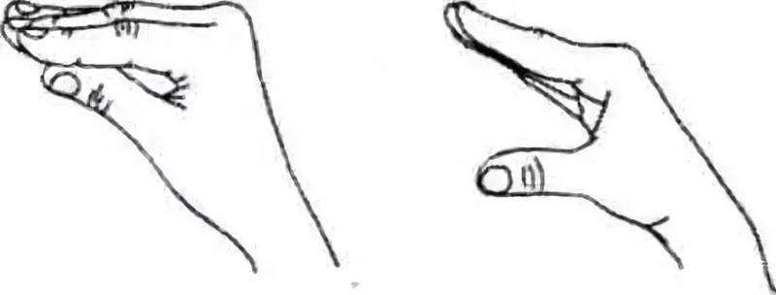
Нужна схема (приложите отдельным файлом), а девочка нет убрали
Схема движений кисти рук в упражнении «Бегемотик»
Приложила отдельным файлом (только такая схема, верно?) Показ осуществляется учителем-логопедом.

Задание для работы в парах. Договоритесь, кто первым будет выполнять упражнение, а кто – считать или рассказывать стихотворение. Потом поменяйтесь ролями. Каждый повторяет 3 раза. Схема подсказывает, что делать, в паре она есть. (Дозировка логопедических упражнений 3 раза)
Работа в парах и её отладка. Педагоги следят за тем, чтобы напарники (родитель с ребенком) соблюдали очерёдность, договаривались: «Я буду показывать, а ты считать» или «Я буду рассказывать стихотворение, а ты показывать». При необходимости корректируют движения.
Акцентирование по содержанию. На общем круге предлагается всем парам одновременно продемонстрировать упражнение «Бегемотик» (родители хором читают стихотворение – дети выполняют действия, потом наоборот). Даётся рекомендация: при выполнении упражнения необходимо следить за тем, чтобы голова не наклонялась, держалась прямо, опускаться вниз должна только нижняя челюсть; движения кистями рук необходимо выполнять одновременно с артикуляционным упражнением.
Акцентирование по способу работы в парах. Педагог деликатно обращает внимание детей и родителей на замеченные им недочёты или на достоинства во взаимодействии напарников, спрашивая, как в той или иной разворачивалась деятельность.
Третий фронтально-парный цикл
Вброс содержания:
– Упражнение «Хоботок». (Учитель-логопед объясняет и показывает движения.) Голову держим прямо, рот закрыт. (На презентации – изображение слона.) На счет «один» вытянуть сомкнутые губы вперед. Удерживать «хоботок» под счет от 1 до 5. Затем вернуть губы в исходное положение, удерживать под счет от 1 до 5. Давайте попробуем, я считаю – вы выполняете.
– Вместо счета можно использовать стихотворение:
Вытянул слоненок хобот,
Поиграть нам предложил.
Губы «хоботком» сложились,
Со слоненком подружились.
1,2,3,4,5 –счет для удерживания артикуляционной позы.
На каких строчках аналог счета от 1 до 10 и от 1 до 5? Вроде как одинаково! Аналогично как в 1 варианте. Показ осуществляется учителем-логопедом.
– Повторим стихотворение хором.
– Теперь я буду рассказывать стихотворение, а вы выполняйте движение.
– Упражнение «Хоботок» дополним движениями пальцев. Кисти рук находятся горизонтально, пальцы выпрямлены и сомкнуты, ладонь слегка расслаблена, направлена вниз. На счет «один» четыре пальца согнуть и сомкнуть с большим пальцем руки. Удерживаем кисть в таком положении под счет от 1 до 5, затем возвращаем в исходное положение.Повторим все вместе вслед за мной.
– А теперь движения губ и кистей рук выполним одновременно: я считаю, а вы повторяете. И еще раз давайте повторим.

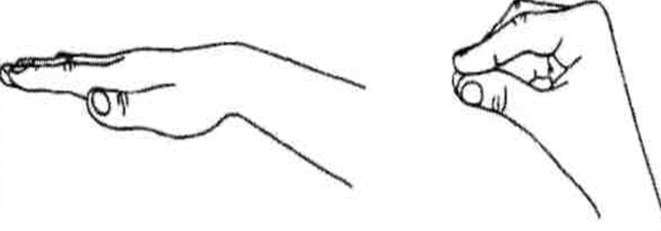
Нужна схема (приложите отдельным файлом), а девочка нет
Схема движений кисти рук в упражнении «Хоботок»

Задание для работы в парах. Договоритесь, кто первым будет выполнять упражнение, а кто – считать или рассказывать стихотворение. Потом поменяйтесь ролями. Каждый повторяет 3 раза. Схема подсказывает, что делать, в паре она есть. (Дозировка логопедических упражнений 3 раза)

Работа в парах и её отладка. Педагоги следят за тем, чтобы напарники (родитель с ребенком) соблюдали очерёдность, договаривались: «Я буду показывать, а ты считать» или «Я буду рассказывать стихотворение, а ты показывать». При необходимости корректируют движения.
Акцентирование по содержанию. На общем круге предлагается всем парам одновременно продемонстрировать упражнение «Хоботок» (родители хором читают стихотворение – дети выполняют действия, потом наоборот). Даётся рекомендация: необходимо следить за тем, чтобы при выполнении упражнения ребенок вытягивал вперед только губы, при этом нижняя челюсть должна оставаться неподвижной; движения кистями рук необходимо выполнять одновременно с артикуляционным упражнением.
Акцентирование по способу работы в парах. Педагог деликатно обращает внимание детей и родителей на замеченные им недочёты или на достоинства во взаимодействии напарников, спрашивая, как в той или иной паре разворачивалась деятельность.
Четвёртый фронтально-парный цикл
Вброс содержания:
– Дыхательная гимнастика «Волшебное перышко». (Учитель-логопед объясняет и показывает движения.) Носом делаем вдох, подбрасываем перышко вверх и постепенно выдыхаем ртом, чтобы перышко не упало. Выдуваем воздух под счёт 1, 2, 3. Отдыхаем и снова повторяем. Давайте попробуем все вместе, я буду считать.
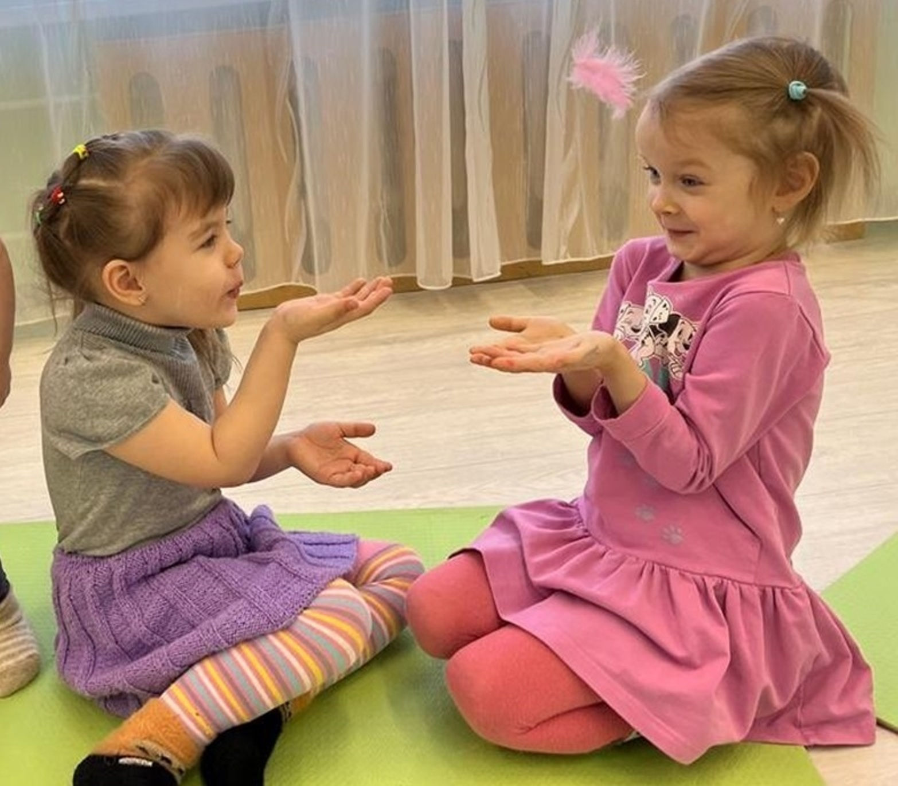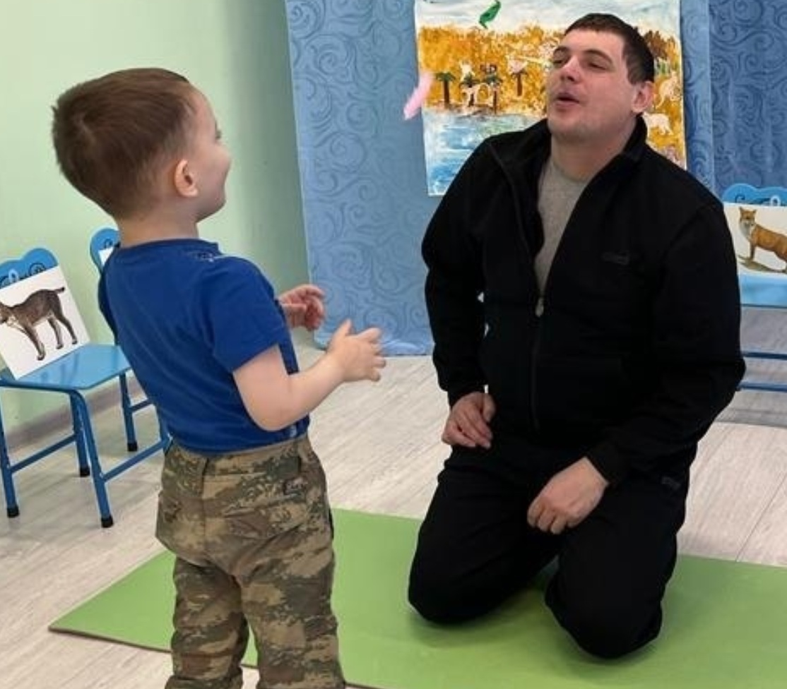
Дыхательная гимнастика «Волшебное перышко»

Задание для работы в парах постоянных или сменного состава. На пару одно перышко. Договоритесь, кто первым будет дуть на перышко, чтобы оно не упало, а кто – считать. Потом поменяйтесь ролями. Каждый повторяет по два-три раза.
Работа в парах и её отладка. Педагоги следят за тем, чтобы напарники выполняли дыхательное упражнение по очереди, договаривались: «Я буду считать, а ты дуть».
Акцентирование по содержанию. На общем круге предлагается всем парам одновременно продемонстрировать упражнение «Волшебное перышко». Вариации: чьё перышко дольше летает, чьё перышко выше взлетело. Даётся рекомендация: важно дуть на перышко под счёт до трёх – не дольше, чтобы не закружилась голова.
Завершающий этап ФПЗ
– Динамическая пауза «Звуки животных». Выполняем одновременно: слушаем голос животного, называем, изображаем и копируем звук.
– А теперь ответьте на вопросы: Что сегодня узнали нового? Что научились делать? Кто подражал животным – похлопайте. Кто выполнял дыхательную гимнастику с перышком – помашите ладошкой. Кто научился выполнять упражнения «Бегемотик», «Хоботок» – сложите руки «замочком».

II. Карусель станций парной работы «Творческая мастерская»
– Сейчас приглашаем всех в творческую мастерскую. Сегодня у нас работает карусель станций. Предлагаем каждой паре выбрать свой маршрут – на какую станцию пойдете сначала, а на какую потом. Выбрать можно сколько станций из пяти.
Семьи делают выбор станций, записываясь в те или иные планировочные листы и указывая выбранные станции в индивидуальных маршрутных листах (у каждой семьи он свой). Педагоги помогают тем, кто затрудняется.

Здесь будут два разных заполненных листа (приложите отдельным файлом)
Пример планировочных листов

Здесь будет заполненный индивидуальный маршрутный лист (приложите отдельным файлом)
Формат индивидуального маршрутного листа

Далее участники расходятся по станциям согласно своему маршруту. На одной станции может одновременно находиться несколько пар, действующих автономно. Переход от станции к станции осуществляется в индивидуальном темпе – как только будет выполнено задание?. У нас проходит смена станций парами но сигналу, если большая часть родителей закончила деятельность. Тем парам, которые закончили раньше - предлагаем дополнительные короткие задания, педагоги закреплены за каждой станцией и это отслеживают. На некоторых станциях деятельность дифференцирована в зависимости от возраста детей. Педагоги формулируют задания, консультируют, направляют. предлагаем дополнительные короткие задания, тем парам которые закончили раньше.

Название станции | Необходимый реквизит | Задание
Речевая игра с массажным мячиком «Животные и детеныши» | Один массажный мяч на пару | Сформулировать задания для каждой станции, например:  Перебрасывайте мяч друг другу. Родитель бросает мяч и называет любого животного, а ребёнок его детёныша(ей), например: медведь –медвежата.
«Штриховка животных» (для старших групп) | Простой карандаш, силуэты животных | Заштрихуйте силуэт животного, штриховку изображаем в одном направлении или сверху - вниз или слева –направо. Родитель договаривается с ребенком, делает показ штриховки ребенок озвучивает: сверху-вниз, затем ребенок продолжает, а родитель озвучивает.
«Раскрасим животных» (для младших групп) | Гуашь и кисти, силуэты животных | Родитель с ребенком договаривается о цвете животного, родитель осуществляет показ – кисточку держим за рубашечку, набираем краску и закрашиваем животного сверху –вниз в одном направлении. Затем ребенок продолжает, а родитель озвучивает сверху – вниз.
Песочная терапия «Найди животного и назови» | Разные пески (манная крупа, кукурузная, гречневая), фигурки животных | Найдите спрятанное животное в песке и назовите его. Договоритесь кто будет первый искать животного, а кто задавать вопрос. Ребенок ищет, родитель наблюдает и задает вопрос: кто это? Потом меняются ролями.
Аппликация из шерсти «Пушистые животные» | Силуэты животных, шерсть разных цветов, клей-карандаш | Сделать аппликацию животного из шерсти. Выбрать силуэт животного и цвет шерсти на пару. Договориться кто сначала будет резать (стричь) шерсть, а кто намазывать силуэт и наклеивать шерсть, в ходе работы смена деятельности взрослого и ребенка.
Подвижная игра «Ладонь. Ребро. Кулак» | Ватман с символами «Ладонь, ребро, кулак» | Эта станция может быть как дополнительное динамичное задание для тех, кто раньше закончил деятельность. Вы будете двигаться в паре по кругу, выполняя движения под слова: «Ладонь, ребро кулак, ты можешь делать так!» Договорится кто первый будет выполнять движения, а кто говорить слова, потом наоборот.  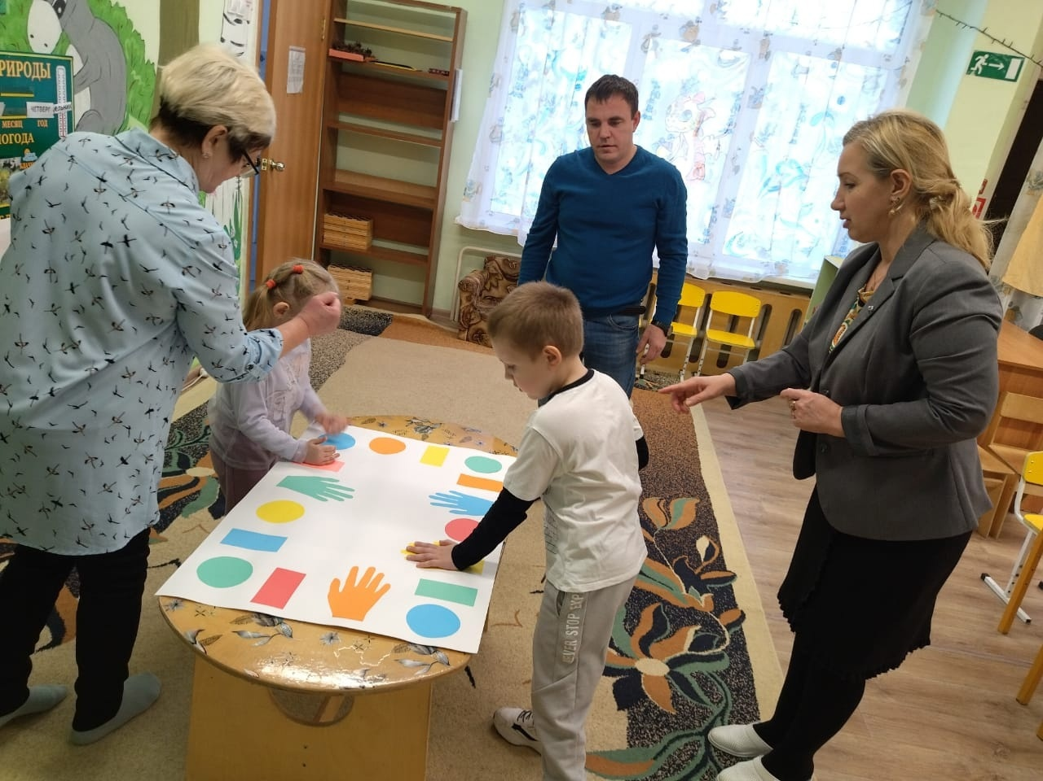

III. Рефлексивный круг
– Какое у каждого настроение? Выберите эмоцию, прикрепите на доску.
– Какие есть пожелания на следующую встречу? (Например, родители первой младшей группы, которые были первый раз, предложили включать больше игр для малышей. Семья из средней группы отметила интересные творческие площадки и предложила добавить больше спортивных игр. Семья из старшей группы на следующую встречу позовёт сверстников своего ребёнка.)

